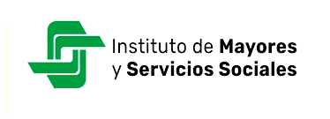

PROGRAMA TERMALISMO DEL IMSERSO
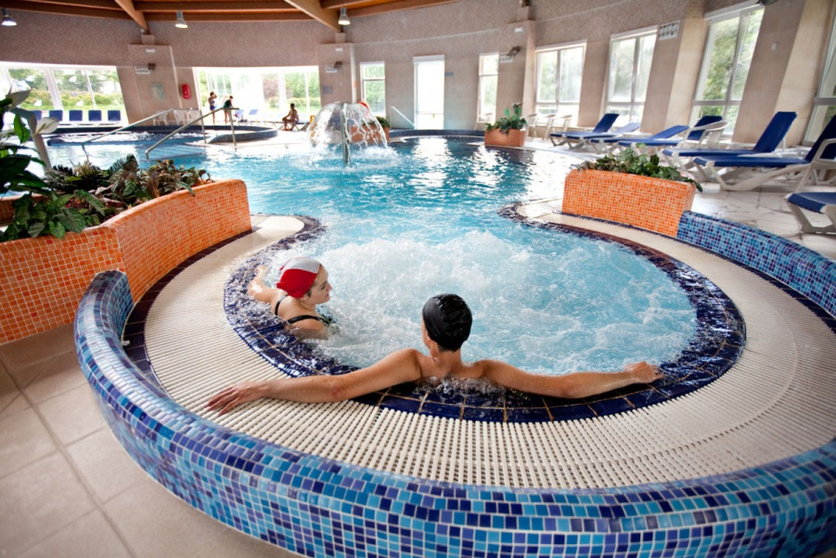
SE HA ABIERTO EL PLAZO DE PRESENTACIÓN DE NUEVAS SOLICITUDES

PARA LOS MESES DE FEBREO A AGOSTO: HASTA EL 10 ENERO DEL 2024
PARA LOS MESES DE SEPTIEMBRE A DICIEMBRE: HASTA EL 15 MAYO DEL 2024

MÁS INFORMACIÓN: CITA PREVIA CON LA TRABAJADORA SOCIAL DEL SSASB

